5G时代下的互联网＋智慧能源变革与数字化转型
培训背景
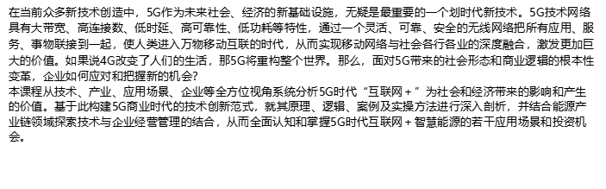
培训收益
掌握“互联网＋”的本质以及从消费端和企业端对传统产业的影响，掌握传统产业／企业的“互联网＋”转型升级的逻辑及方法。
全面系统了解5G的缘起、技术构成、特点，熟悉5G产业结构和发展现状，从而把握5G行业发展及新技术趋势，帮助学员构建宏伟的世界观和对企业宏观发展的认知与思考能力。
熟悉5G技术生态下“互联网＋”赋能能源行业和企业，从而挖掘能源数字化转型与智慧能源的技术融合与产业跨界的场景应用机会。
授课对象
能源企业及相关产业企业负责人、企业中层以上经营班子
课程大纲
